[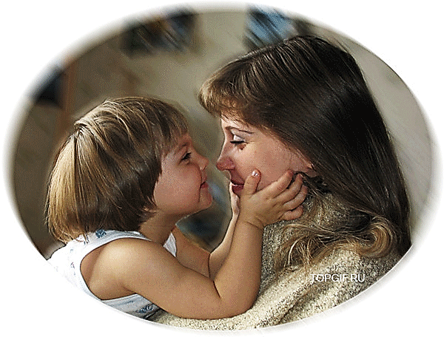](http://topgif.narod.ru/i/den_materi/002.gif)

ст. Кущевская

МБДОУ д/с ОВ № 4

Вишневская Е.Ю.

Всем папам и мамам хочется, чтобы их ребёнок вырос уверенной, творческой, сильной личностью. Ваш ребёнок подрос. Вы видите, как он изменился, повзрослел, поумнел. Но иногда Вы замечаете, что игрушки не увлекают ребёнка. Одна из причин такого поведения – это то, что ребёнок этого возраста отличается исключительной познавательной активностью. Ему необходима другая деятельность. Одним из наиболее близких видов является изобразительная деятельность. Но часто дети отказываются рисовать, объясняя: «Я плохо рисую». Рисование не та область, где нужно следовать правилам. Именно в творчестве можно дать ребенку простор для самовыражения: выбирай, на чём, чем и как будешь рисовать. Удовольствию нет предела, когда творишь нетрадиционными материалами.

Насыпьте песок тонким слоем на светлый лист бумаги и ребёнок с увлечением будет рисовать – кистью, пальчиком, ватными палочками. Если не получилось, слегка встряхните лист – чистый «холст» готов для новых работ.

Обведите кисточкой с клеем контуры изображения, посыпьте манной крупой или солью, излишки аккуратно стряхните – волшебная картина готова.

Пусть ребёнок обмакнёт пальчик в краску и прижмёт к листу бумаги – чудесные получатся ягодки, звёздочки, снежинки, бусы на ёлку.

Можно окунуть ладошку в блюдечко с краской и сделать отпечатки – рыбки, бабочки, деревья, птички – придумывайте названия вместе с ребёнком.

Цветную башню, домик, заборы можно создать цветными отпечатками губки для мытья посуды, окунув её в краску.

Сомните кусочек бумаги. Ребёнок окунает смятую бумагу в краску и наносит оттиск на лист. Таким способом получаются замечательные пушистые зверушки, облака, цветы на лугу.

Ребёнок зачерпывает жидко разведённую гуашь пластиковой ложечкой и выливает на лист бумаги. Получается клякса. Её накрываете другим листом и прижимаете. Снимите верхний лист и рассмотрите – на что похоже? Наверняка, Ваше воображение и фантазия Вашего ребёнка помогут найти образ, дорисовать детали.

Эти несложные, но увлекательные занятия помогут Вашему ребёнку развить воображение, научится экспериментировать, почувствовать удовольствие от собственной деятельности и от общения с Вами. Помните, что главное для ребёнка это Ваше участие, Ваша поддержка, Ваши одобрение и похвала. Взрослым полезно иногда вернуться в детство и вместе с ребёнком творить чудо. Нетрадиционное рисование – отличное средство от стресса и усталости.

**Оживите свои будни – порисуйте вместе с детьми!**